В каждом людском деянии
Уместность - всего превыше.
Кто в деле хорош – того и бог поведет.
(народная мудрость).

Шумерлинская земля всегда отличалась трудолюбивыми людьми, проникнутыми любовью к родной земле, к его традициям и культуре своих отцов; людьми, которые по крупицам восстанавливают прошлое своего народа, края.
И, как отмечает Президент нашей Республики Н.В.Федоров: «Доброе имя ценнее богатства» (народная пословица). Эти слова с полной уверенностью можно адресовать А. Н. Пояндаеву, искусному мастеру декоративно-прикладного искусства, уроженцу д. Пояндайкино Шумерлинского района. | 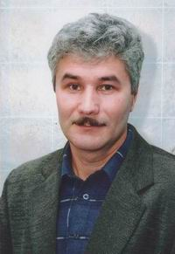
  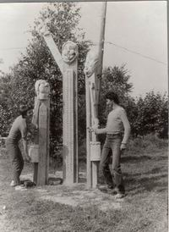 | Анатолий Пояндаев с детства занимается резьбой по дереву. Его талант и трудолюбие позволили ему создать немало интересных работ, в которых отражены образ родного края, его люди и природа. Его можно охарактеризовать как мастера, вкладывающего душу в свои творения, выявляющего и восстанавливающего традиции и культуру народа.

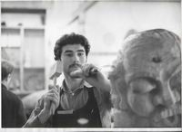 | После службы в Армии поступил на учебу в Казанское ремесленнно-художественное училище на отделение народно–художественных промыслов, где обучался резьбе по дереву.

По окончании училища был направлен в КАФ в экспериментально-конструкторское бюро МПК технологом, разработчиком сувениров и опытных образцов мебели. Анатолий активно работал с молодежью. В летний период с 1985 по 1988 годы работал в пионерском лагере «Восход», вел кружковую работу, в частности, кружки: «Юный скульптор», «Резьба по дереву», «Умелые руки», «Меткий стрелок». | 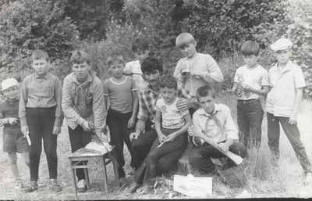
На турбазе «Сурский утес», применив свое мастерство и фантазию из природных материалов, были оборудованы различные места отдыха, питания, развлечений на берегу реки Сура.
Затем продолжил работу в кооперативах «Интэкс» и «Зодчий». Для дошкольных учреждений города изготавливал малые архитектурные формы (качели, горки, песочницы,
крепости, и т.д.). Вырезанные из дерева сказочные персонажи за магазином «Ландыш» - также труд А.Пояндаева.

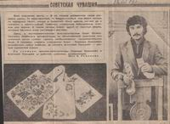 | В газетах «Советская Чувашия» и «Правда» в 1980-1990-х гг. часто освещали творческое трудовое мастерство молодого таланта.

Ча Часто у людей возникает вопрос «Что сказали ли бы обо мне люди»? Много ли вообще найдется людей, которые задумывались над тем, какая память останется о них? Какую репутацию они после себя оставят? Народная мудрость гласит: «Доброе имя лучше любой власти». Поэтому возникает вопрос «Какое достоверное наследие остается после нас, чтобы увековечить память о себе?» Благодаря пониманию этих вопросов для него сохранение, вовлечение молодежи в изучение родословной своих предков, пояснительная работа по сбору материалов личного происхождения так ценна. Немало ценных материалов, фотографий представлено им в районный архив. В настоящее время, Анатолий Никанорович занимается накоплением исторических антиквариатов для частного музея, изучением истории своего рода «Паянди», и в ближайших его планах – обобщение рукописного варианта собранного материала о роде Пояндаевых, в которой автор хочет отразить историю возникновения д. Пояндайкино и рода Пояндаевых. |  | 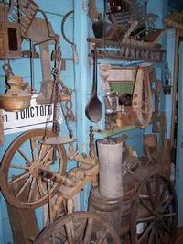
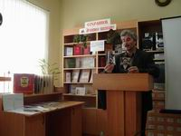 | А..Пояндаев активно участвует на районных конференциях, содействуя обучению родителей, учеников и учителей истории и культуры родного края теории составления родословной, знакомит с опытом работы по восстановлению устного народного творчества, вовлекает молодежь в исследовательскую работу, представляет выявленные уникальные материалы в районный архив. Анатолий Никонорович принимал участие на районной конференции родителей «Духовное воспитание детей на основе народной педагогики» с целью стимулирования родителей в содействии помощи детям в восстановлении исторического наследия своих прадедов и составления родословной.

При активном участии Анатолия продолжается работа по проведению акции «Судьба твоих отцов - в истории района». Учителя и воспитатели школ, на которых возложена ответственность за проведение акции, помогают учащимся.

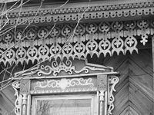 | 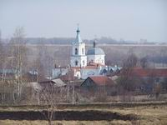 | 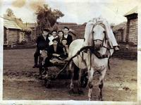

В данное время он тесно работает по сбору исторических документальных материалов, устного и бытового народного творчества, а так же вместе с районным архивом вовлечен в сохранение современной истории: занимается сбором фото, аудио и видео документов, продолжает принимать активное участие по сбору материалов об историческом прошлом церквей, расположенных на территории Шумерлинского района. Предоставленные им фотодокументы важны для более полного раскрытия истории возникновения церквей.

Анатолий является активным членом Совета по содействию развития архивного дела и национальной культуры при отделе социального развития и архивного дела администрации Шумерлинского района, образованного в целях рассмотрения наиболее актуальных вопросов развития архивного дела и национальной культуры в Шумерлинском районе и подготовки предложений по их решению.
С активным участием Пояндаева проходит акция «Судьба твоих отцов - в истории района».

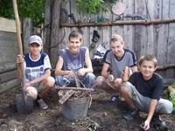 | Под руководством Пояндаева 26 июля 2006 года с целью пополнения фондов школьных краеведческих музеев была проведена этноархеологическая экспедиция. В ее состав вошли учащиеся Туванской средней общеобразовательной школы - Петров Алексей (1992 г.р.), Петров Руслан (1994 г.р.) и, приехавший на летние каникулы из Свердловской области, Латыпов Алексей (1988 г.р.)

Была обследована пойма реки (севернее Туван, (в прошлом Питушкино)) на протяжении 100 м, где членам экспедиции удалось найти и отобрать полтора-два десятка экспонатов (отпечатков морских обитателей) окаменелых моллюсков доисторической эпохи. Не может ли это свидетельствовать о том, что много миллионов лет назад на месте этой, ныне узкой и неглубокой речушки, разливалось самое настоящее море. | 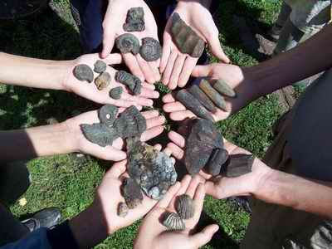

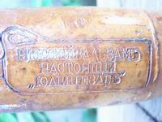 | Ученики и их руководитель были в восторге от результатов своего труда, и, несмотря на усталость, в тот же день продолжили работу в хозяйстве Петровых, в д. Лесные Туваны. На месте бывшей лачуги было снято 40-50 см слоя грунта – около 3 м³. Уже в начале раскопок ученик 7 класса Петров Алексей на глубине приблизительно 50 см в левом углу бывшей лачуги изъял керамический сосуд охристого цвета с надписью: «Рижскiй бальзамъ настоящiй «Юлiй Цезаръ» предположительно с XIX века (в тексте присутствует «ять», использовавшееся при написании мягких согласных в дореволюционное время).
Сосуд имеет продолговатую удлиненную форму, наполнен веществом, напоминающим деготь или черную смолу. Вероятнее всего, он был когда-то предназначен для хранения такого вида смазочных материалов. У найденного сосуда отсутствует (сломана) ручка, расколота горловина.
Остальными членами экспедиции были найдены железные кованые изделия: один десяток кузнечных гвоздей, серп, конская подкова, уголки, прутья, полосы, черепки керамической посуды, алюминиевая ложка более позднего периода и другие предметы старины.
В другом, правом углу лачуги, ребятами и их руководителем Анатолием Пояндаевым, в ходе дальнейших раскопок также были найдены две деревянные колодки – формы для отливания кирпичей, что может свидетельствовать о том, что прежние хозяева двора занимались их кустарным производством. Вскопанный грунт наполовину состоит из битых осколков кирпича.
Идет сбор этнографического материала для пополнения частного музея, а в последствии краеведческого. В перспективе планируется: создание клубов по краеведению, этнографии, для стимулирования повышения общественной активности, организация «Круглых столов» с молодыми краеведами по вопросам сохранения чувашского языка, устного народного творчества, возрождения национальной культуры (бытовой, нравственно-эстетической, народной педагогики) и декоративно-прикладного искусства. Предусматривается подготовка выставок, связанные с юбилейными и памятными датами истории района с использованием документов из личных фондов.
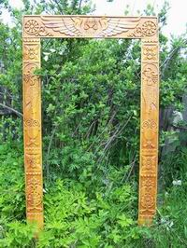 | 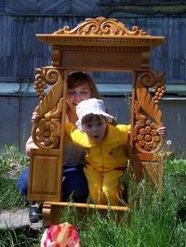 | 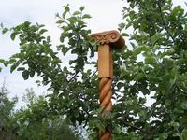

Благодаря труду таких людей, как Анатолий Пояндаев, мы имеем возможность обогащать свои знания новыми сведениями о судьбах наших земляков, о духовном историческом прошлом нашего родного края, за что говорим ему огромное спасибо!

